Jornada de organizaciones en Paraguay

http://www.reduca-al.net/noticias/jornada-de-organizaciones-en-par-980

El viernes 12 de agosto se llevó a cabo una reunión entre 14 organizaciones de la sociedad civil que trabajan en el ámbito de la educación, en el Hotel Cerrito de la Fundación Paraguaya, con el fin de obtener un espacio de diálogo entre pares para la consolidación de un Grupo Impulsor por la Educación.

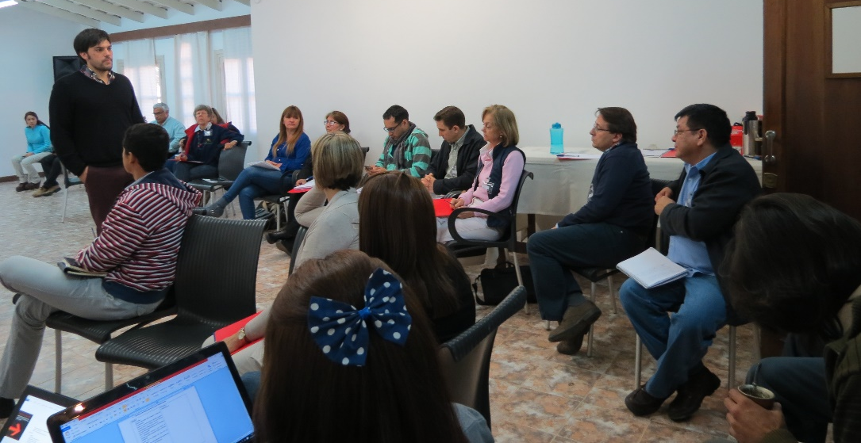Organizaciones presentes que buscan la consolidación de un Grupo Impulsor por la Educación.Fernando Valenzuela
Durante la jornada fueron identificados grandes ejes comunes; entre ellos la conciencia de la necesidad de una transformación educativa, de la vía de la construcción participativa, la urgencia por definir el tipo de ciudadano que el país necesita formar; y la premura por fortalecer la institución rectora de la educación.
Mediante charlas como mecanismo de intercambio de pareceres, buscaron establecer las vías para trabajar conjuntamente entre todos los presentes, de manera a identificar estrategias que logren fortalecer la participación de la sociedad civil en la acción educadora.

vvvvvvvv

